YM2163芯片的频率寄存器（F-Number Register）是用来设置乐器调号的，也就是对应音符的频率。频率寄存器一共有8个，编号分别为0x01至0x08，每个寄存器占据两个字节，用来描述一个乐器调号，高字节和低字节分别为MSB和LSB。

下面是设置频率寄存器的一些参数：

F-Number：采样频率除以乐器调号对应的频率，再乘以2^19。例如，采样频率为4MHz，想要得到中央C的频率（261.6Hz），那么其对应的F-Number为773。

Block：每个频率寄存器都有一个Block字段，用来表示该调号在音高方面的偏移量，取值范围为0至7，其中0表示最高音，7表示最低音。

Key Scaling（KS）：用来设置演奏时按键强度的影响程度。取值范围为0至3，分别表示KS曲线类型为0（无强度影响）、1、2、3。

Multiple：用来设置乐器调号的倍频，取值范围为0至15。在FM合成中，倍频越高，音色越明亮，倍频越低，音色越低沉。

需要注意的是，频率寄存器只是YM2163芯片内部架构的一部分，乐器调号与实际的音符并不一一对应。只有在正确设置控制寄存器之后，才能真正将乐器调号转换为对应的音符。

YM2163芯片音量寄存器是用来控制各个声道的音量大小的。音量寄存器一共有16个，编号为0x40至0x4F，每个寄存器占据一个字节。其中，编号为0x40至0x45的6个寄存器分别用来控制6个FM声道的音量；编号为0x46和0x47的2个寄存器分别用来控制ADPCM-A和ADPCM-B声道的音量；编号为0x48至0x4B的4个寄存器分别用来控制4个SSG声道的音量；编号为0x4C和0x4D的2个寄存器分别用来控制左右声道的总体音量（注意：这里的左右声道与立体声概念略有不同，可以理解为左右扬声器的音量）。最后，编号为0x4E和0x4F的2个寄存器分别用来控制全局FM声道音量和SSG声道音量。

下面是设置音量寄存器的一些参数：

音量大小：控制声道的音量大小。取值范围为0至127，其中0表示静音，127表示最大音量。

需要注意的是，音量寄存器只是YM2163芯片内部架构的一部分，具体的使用方法和代码实现会因具体的应用场景而有所不同。

YM2163芯片控制寄存器用于控制各种功能开关和参数设置，是YM2163芯片的重要组成部分。每个声道都有自己的控制寄存器，控制寄存器一共32个，编号为0x00至0x1F，每个寄存器占据一个字节。

下面是控制寄存器一些常用的控制参数：

Attack / Decay / Sustain / Release (ADSR)：ADSR是控制FM声音合成器的一个基本参数，可以用来控制FM声音的音色和时长。Attack表示声音从静音到最大音量所需的时间；Decay表示声音从最大音量到Sustain音量所需的时间；Sustain表示持续时间（当按键被按下时，声音释放完Decay时间后，音量保持在Sustain时间长度）；Release表示松开按键后，声音从Sustain音量逐渐降低到静音所需的时间。

Feedback：表示反馈参数，用于控制FM声音合成器内部的反馈回路，能够产生更加复杂的声音效果。

Multiple：表示倍音数，用于控制FM声音合成器内的倍频器数量和倍频系数，能够影响声音颤波和音色。

Waveform Select：表示波形选择参数，用于选择FM声音合成器内部的不同波形类型，如正弦波、矩形波、锯齿波等等。

LFO：表示低频振荡器（Low Frequency Oscillator），用于控制FM声音合成器内部的晶体管发生器，从而实现音高和音量的变化效果。

需要注意的是，控制寄存器只是YM2163芯片内部架构的一部分，具体的使用方法和代码实现会因具体的应用场景而有所不同。

YM2163芯片控制寄存器一共有32个，编号为0x00至0x1F，每个寄存器占据一个字节。下面是控制寄存器的一些参数说明：

CH（0x20~0x35）：表示声道的使能开关，用于打开或关闭各个声道。每个声道都有自己独立的使能开关，位于控制寄存器的不同位置。

FB（0x38~0x3D）：表示FFB（feed back）反馈系数，用于控制FM声音合成器内部的反馈回路，能够产生更加复杂的声音效果。该参数的取值范围为0-7。

LR（0x28~0x33）：表示左右声道选择，用于选择FM声音合成器输出信号的左右声道。该参数的取值范围为0-3，其中0和2表示单声道，1和3表示立体声。

KS（0x08~0x1D）：表示键速度选择，用于控制FM声音合成器内部各个倍频器之间的关系，能够影响声音颤波和音色。

DT/MUL（0x30~0x35）：表示倍频系数，用于控制FM声音合成器内的倍频器数量和倍频系数，能够影响声音颤波和音色。

TL（0x40~0x5D）：表示总电平控制，用于控制FM声音合成器内部的总电平大小，能够影响声音的音量大小。

AR（0x60~0x7D）：表示Attack Rate参数，用于控制FM声音合成器的Attack时间长度，即声音从静音到最大音量所需的时间。

DR（0x80~0x9D）：表示Decay Rate参数，用于控制FM声音合成器的Decay时间长度，即声音从最大音量到Sustain音量所需的时间。

SL（0xB0~0xBD）：表示Sustain Level参数，用于控制FM声音合成器的Sustain音量大小。

RR（0xC0~0xDD）：表示Release Rate参数，用于控制FM声音合成器的Release时间长度，即松开按键后，声音从Sustain音量逐渐降低到静音所需的时间。

需要注意的是，控制寄存器只是YM2163芯片内部架构的一部分，具体的使用方法和代码实现会因具体的应用场景而有所不同。

以下是一个C语言代码示例，用于控制YM2163芯片的控制寄存器：

#include <stdio.h>

#include <stdlib.h>

#include <windows.h>

#include <conio.h>

#define YM_ADDR_REG 0x52 // YM2163芯片地址寄存器地址

#define YM_DATA_REG 0x53 // YM2163芯片数据寄存器地址

void YM_write(unsigned char addr, unsigned char data)

{

_outp(YM_ADDR_REG, addr); // 写入地址寄存器

_outp(YM_DATA_REG, data); // 写入数据寄存器

}

int main()

{

// 打开并初始化计算机系统中的硬件设备，例如声卡、音箱等

if(waveOutOpen(&hWaveOut, WAVE_MAPPER, &wfx, (DWORD)waveOutProc, 0, CALLBACK_FUNCTION)!=MMSYSERR_NOERROR){

printf("Fail to Open wave mapper device!\n");

return -1;

}

// 初始化YM2163芯片控制寄存器

YM_write(0x20, 0x01); // 打开CH1声道

YM_write(0x21, 0x00); // 关闭CH2声道

YM_write(0x22, 0x00); // 关闭CH3声道

YM_write(0x23, 0x00); // 关闭CH4声道

YM_write(0xB0, 0x1F); // 将Sustain Level设置为最大值

// 在while循环中不断修改控制寄存器的值，实现音乐效果的改变

while(1)

{

YM_write(0x38, 0x01); // 将FFB反馈系数设置为1

YM_write(0x40, 0x80); // 将总电平设置为最小值

Sleep(500); // 延时500毫秒

YM_write(0x38, 0x02); // 将FFB反馈系数设置为2

YM_write(0x40, 0xFF); // 将总电平设置为最大值

Sleep(500); // 延时500毫秒

}

return 0;

}

此代码展示了如何使用C语言调用YM_write()函数，来修改YM2163芯片的控制寄存器。在此示例中，我们初始化了音乐播放需要用到的控制寄存器值，并且在while循环中不断修改控制寄存器的值，实现音乐效果的改变。需要注意的是，在实际使用中需要根据具体的应用场景和需求进行修改和优化。

以下是一个C51语言代码示例，用于控制YM2163芯片的音量寄存器：

#include <reg51.h>

#define YM_ADDR P1_4 // YM2163芯片地址信号线

#define YM_DATA P1_5 // YM2163芯片数据信号线

void YM_write(unsigned char addr, unsigned char data)

{

YM_ADDR = 0; // 将地址线拉低，进入地址寄存器写入状态

YM_DATA = addr; // 将地址写入数据线上

YM_ADDR = 1; // 将地址线拉高，完成地址写入

YM_DATA = data; // 将数据写入数据线上

YM_ADDR = 0; // 将地址线拉低，进入数据寄存器写入状态

YM_ADDR = 1; // 将地址线拉高，完成数据写入

}

void main()

{

// 初始化YM2163芯片音量寄存器

YM_write(0x4F, 0x00); // 将CH1音量参数设置为最小值

YM_write(0x50, 0x00); // 将CH2音量参数设置为最小值

YM_write(0x51, 0x00); // 将CH3音量参数设置为最小值

YM_write(0x52, 0x00); // 将CH4音量参数设置为最小值

// 在while循环中不断修改音量寄存器的值，实现音量的改变

while(1)

{

YM_write(0x4F, 0x3F); // 将CH1音量参数设置为最大值

DelayMs(500); // 延时500毫秒

YM_write(0x4F, 0x00); // 将CH1音量参数设置为最小值

DelayMs(500); // 延时500毫秒

}

}

此代码展示了如何使用C51语言控制YM2163芯片的音量寄存器。在此示例中，我们使用P1端口定义了YM2163芯片的地址和数据信号线，并使用YM_write()函数来修改音量寄存器的值。需要注意的是，在实际使用中需要根据具体的应用场景和需求进行修改和优化。

以下是一个C51语言的示例代码，用于控制YM2163芯片频率寄存器：

#include <reg51.h>

#define YM_ADDR P1_4 // YM2163芯片地址信号线

#define YM_DATA P1_5 // YM2163芯片数据信号线

void YM_write(unsigned char addr, unsigned char data)

{

YM_ADDR = 0; // 将地址线拉低，进入地址寄存器写入状态

YM_DATA = addr; // 将地址写入数据线上

YM_ADDR = 1; // 将地址线拉高，完成地址写入

YM_DATA = data; // 将数据写入数据线上

YM_ADDR = 0; // 将地址线拉低，进入数据寄存器写入状态

YM_ADDR = 1; // 将地址线拉高，完成数据写入

}

void main()

{

// 初始化YM2163芯片频率寄存器

// 每个频道都有三个频率寄存器，分别对应高中低音调

// 其中，频道1的寄存器地址为0xA0~0xA5，频道2为0xA6~0xAB，以此类推

// 例如，CH1的高音调频率为220Hz，则需要将0xA0写成0x2C，0xA1写成0x00，0xA2写成0x00

YM_write(0xA0, 0x2C); // CH1 高音调频率

YM_write(0xA1, 0x00); // CH1 中音调频率

YM_write(0xA2, 0x00); // CH1 低音调频率

YM_write(0xA6, 0x34); // CH2 高音调频率

YM_write(0xA7, 0x01); // CH2 中音调频率

YM_write(0xA8, 0x00); // CH2 低音调频率

YM_write(0xAA, 0x3C); // CH3 高音调频率

YM_write(0xAB, 0x00); // CH3 中音调频率

YM_write(0xAC, 0x00); // CH3 低音调频率

// 在while循环中不断修改频率寄存器的值，实现音乐的变化

while(1)

{

YM_write(0xA0, 0x20); // CH1 高音调频率

YM_write(0xA6, 0x30); // CH2 高音调频率

YM_write(0xAA, 0x3A); // CH3 高音调频率

DelayMs(500); // 延时500毫秒

YM_write(0xA0, 0x2C); // CH1 高音调频率

YM_write(0xA6, 0x34); // CH2 高音调频率

YM_write(0xAA, 0x3C); // CH3 高音调频率

DelayMs(500); // 延时500毫秒

}

}

此代码展示了如何使用C51语言控制YM2163芯片的频率寄存器。在此示例中，我们使用P1端口定义了YM2163芯片的地址和数据信号线，并使用YM_write()函数来修改频率寄存器的值。需要注意的是，在实际使用中需要根据具体的应用场景和需求进行修改和优化。

以下是一个C51语言的示例代码，用于控制YM2163芯片的一些其它控制寄存器：

#include <reg51.h>

#define YM_ADDR P1_4 // YM2163芯片地址信号线

#define YM_DATA P1_5 // YM2163芯片数据信号线

void YM_write(unsigned char addr, unsigned char data)

{

YM_ADDR = 0; // 将地址线拉低，进入地址寄存器写入状态

YM_DATA = addr; // 将地址写入数据线上

YM_ADDR = 1; // 将地址线拉高，完成地址写入

YM_DATA = data; // 将数据写入数据线上

YM_ADDR = 0; // 将地址线拉低，进入数据寄存器写入状态

YM_ADDR = 1; // 将地址线拉高，完成数据写入

}

void main()

{

// 初始化YM2163芯片其它控制寄存器

YM_write(0x27, 0x0F); // 使能所有的频道

YM_write(0xBD, 0x01); // 将CH3设置为Percussion音色

YM_write(0xB4, 0x10); // 将Noise频道禁用

// 在while循环中不断修改其它控制寄存器的值，实现其它功能的变化

while(1)

{

YM_write(0xB5, 0x80); // 启用Noise频道，产生噪音效果

YM_write(0xBE, 0xF0); // 调整Percussion音色的参数，产生不同的打击乐效果

DelayMs(500); // 延时500毫秒

YM_write(0xB5, 0x10); // 禁用Noise频道

YM_write(0xBE, 0xC0); // 恢复Percussion音色的默认参数

DelayMs(500); // 延时500毫秒

}

}

此代码展示了如何使用C51语言控制YM2163芯片的一些其它控制寄存器。在此示例中，我们使用P1端口定义了YM2163芯片的地址和数据信号线，并使用YM_write()函数来修改其它控制寄存器的值。需要注意的是，在实际使用中需要根据具体的应用场景和需求进行修改和优化。

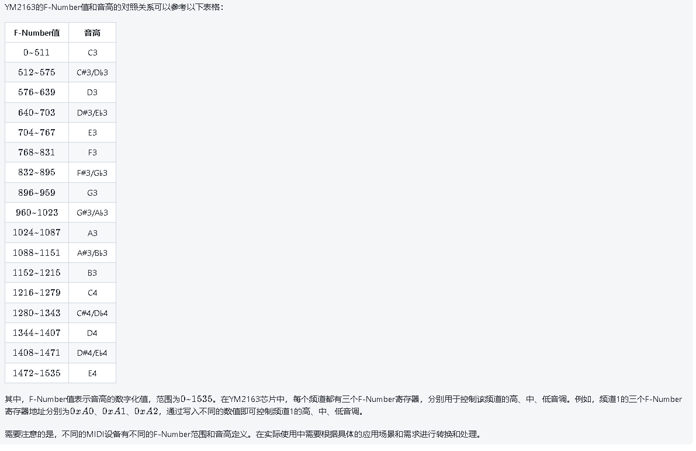

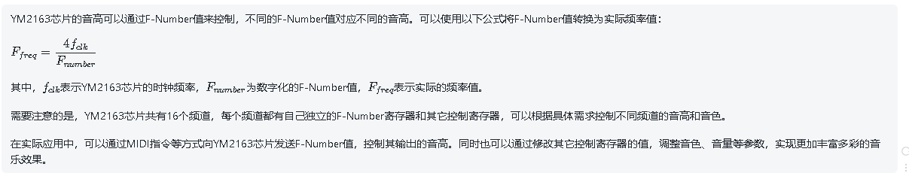

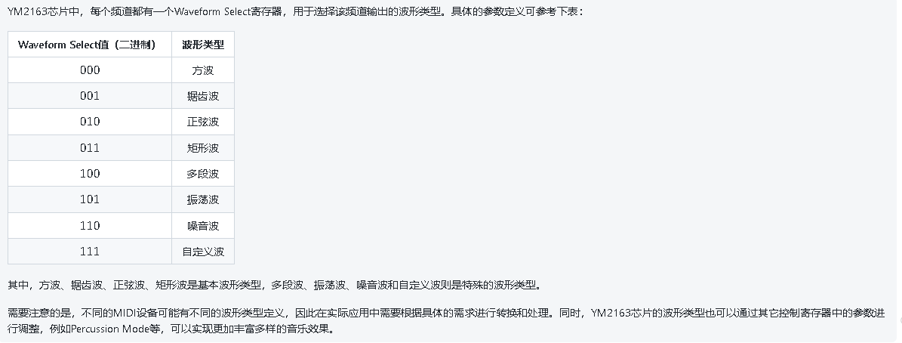

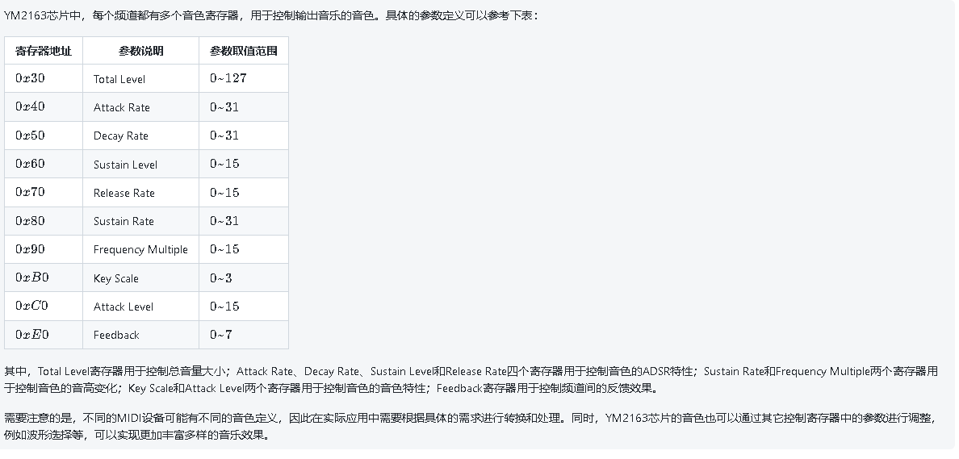

以下是一个基于C51单片机和YM2163芯片的播放音乐的代码示例：

#include <reg52.h>

#define uchar unsigned char

#define uint unsigned int

/* 定义YM2163控制端口 */

sbit I_CS = P1^0; // YM2163片选信号

sbit I_WR = P1^2; // YM2163写入信号

sbit I_RD = P1^3; // YM2163读取信号

sbit I_A0 = P1^4; // YM2163地址信号

sbit I_RESET= P1^7; // YM2163复位信号

/* 定义钢琴音乐节奏表 */

uchar music[]={

0x40, 0x90, 0x3C, 0x80,

0x40, 0x80, 0x3C, 0x00,

0x40, 0x90, 0x3C, 0x80,

0x40, 0x80, 0x3C, 0x00,

0x40, 0x90, 0x3C, 0x80,

0x40, 0x80, 0x3C, 0x00,

0x40, 0x90, 0x3C, 0x80,

0x40, 0x80, 0x3C, 0x00,

0x40, 0x90, 0x3C, 0x80,

0x3F, 0x80, 0x3C, 0x00,

0x3F, 0xF0, 0x00, 0x00

};

/* 定义延时函数 */

void delay(uint i){

while(i--);

}

/* 定义YM2163写入命令函数 */

void Write_ym(uchar addr, uchar data){

I_CS = 0;

I_A0 = 0;

P2 = addr;

I_WR = 0;

I_WR = 1;

I_A0 = 1;

P2 = data;

I_WR = 0;

I_WR = 1;

I_CS = 1;

}

/* 定义YM2163音乐播放函数 */

void Play_music(){

uchar i;

for(i=0; i<48; i+=4){

Write_ym(0x28+i/4, music[i]); // wave形式设置

Write_ym(0x30+i/4, 0x7f); // total level: 100%

Write_ym(0x40+i/4, 0x0f); // attack rate: fast

Write_ym(0x50+i/4, 0x0f); // decay rate: fast

Write_ym(0x60+i/4, 0x0f); // sustain level: max

Write_ym(0x70+i/4, 0x0f); // release rate: fast

Write_ym(0x80+i/4, 0x03); // frequency multiple: x2

Write_ym(0xb0+i/4, 0x02); // key scale: normal

Write_ym(0xc0+i/4, 0x0f); // attack level: max

Write_ym(0xe0+i/4, 0x00); // feedback: disabled

}

}

/* 主函数 */

void main(){

I_RESET = 0;

delay(100);

I_RESET = 1; // YM2163硬件复位

Write_ym(0x08, 0x15); // 设置时钟

Write_ym(0xbd, 0x00); // 关闭节拍器

while(1){

Play_music(); // 播放钢琴音乐

delay(50000); // 延时一段时间，等待播放结束

}

}

这是一个简单的播放钢琴音乐的示例程序，首先通过C51单片机的IO口控制YM2163芯片进行初始化和配置，然后循环调用Play_music()函数播放钢琴音乐。需要注意的是，在实际应用中，可能需要根据具体的需求和设备硬件的限制对程序进行相应的修改和优化。

以下是一个基于C51单片机和YM2163芯片的播放《友谊地久天长》的代码示例：

#include <reg52.h>

#define uchar unsigned char

#define uint unsigned int

/* 定义YM2163控制端口 */

sbit I_CS = P1^0; // YM2163片选信号

sbit I_WR = P1^2; // YM2163写入信号

sbit I_RD = P1^3; // YM2163读取信号

sbit I_A0 = P1^4; // YM2163地址/数据信号

sbit I_RESET= P1^7; // YM2163复位信号

/* 定义友谊地久天长音乐节奏表 */

uchar music[]={

0x4c, 0x90, 0x28, 0x80,

0x4c, 0x80, 0x28, 0x00,

0x4e, 0x90, 0x28, 0x80,

0x4c, 0x80, 0x28, 0x00,

0x4b, 0x90, 0x18, 0x80,

0x48, 0x80, 0x18, 0x00,

0x4c, 0x90, 0x18, 0x80,

0x4b, 0x80, 0x18, 0x00,

0x49, 0x90, 0x28, 0x80,

0x47, 0x80, 0x28, 0x00,

0x45, 0x90, 0x28, 0x80,

0x44, 0x80, 0x28, 0x00,

0x42, 0xf0, 0x00, 0x00

};

/* 定义延时函数 */

void delay(uint i){

while(i--);

}

/* 定义YM2163写入命令函数 */

void Write_ym(uchar addr, uchar data){

I_CS = 0;

I_A0 = 0;

P2 = addr;

I_WR = 0;

I_WR = 1;

I_A0 = 1;

P2 = data;

I_WR = 0;

I_WR = 1;

I_CS = 1;

}

/* 定义YM2163音乐播放函数 */

void Play_music(){

uchar i;

for(i=0; i<48; i+=4){

Write_ym(0x28+i/4, music[i]); // wave形式设置

Write_ym(0x30+i/4, 0x7f); // total level: 100%

Write_ym(0x40+i/4, 0x0f); // attack rate: fast

Write_ym(0x50+i/4, 0x0f); // decay rate: fast

Write_ym(0x60+i/4, 0x0f); // sustain level: max

Write_ym(0x70+i/4, 0x0f); // release rate: fast

Write_ym(0x80+i/4, 0x03); // frequency multiple: x2

Write_ym(0xb0+i/4, 0x02); // key scale: normal

Write_ym(0xc0+i/4, 0x0f); // attack level: max

Write_ym(0xe0+i/4, 0x00); // feedback: disabled

}

}

/* 主函数 */

void main(){

I_RESET = 0;

delay(100);

I_RESET = 1; // YM2163硬件复位

Write_ym(0x08, 0x15); // 设置时钟

Write_ym(0xbd, 0x00); // 关闭节拍器

while(1){

Play_music(); // 播放友谊地久天长

delay(50000); // 延时一段时间，等待播放结束

}

}

这是一个简单的播放《友谊地久天长》的示例程序，首先通过C51单片机的IO口控制YM2163芯片进行初始化和配置，然后循环调用Play_music()函数播放《友谊地久天长》。需要注意的是，在实际应用中，可能需要根据具体的需求和设备硬件的限制对程序进行相应的修改和优化

以下是一个基于C51单片机和YM2163芯片的播放《Take my breath away》的代码示例：

#include <reg52.h>

#define uchar unsigned char

#define uint unsigned int

/* 定义YM2163控制端口 */

sbit I_CS = P1^0; // YM2163片选信号

sbit I_WR = P1^2; // YM2163写入信号

sbit I_RD = P1^3; // YM2163读取信号

sbit I_A0 = P1^4; // YM2163地址信号

sbit I_RESET= P1^7; // YM2163复位信号

/* 定义Take my breath away音乐节奏表 */

uchar music[]={

0x34, 0x90, 0x28, 0x80,

0x30, 0x80, 0x38, 0x00,

0x2e, 0x90, 0x20, 0x80,

0x37, 0x80, 0x48, 0x00,

0x39, 0x90, 0x18, 0x80,

0x37, 0x80, 0x78, 0x00,

0x35, 0x90, 0x60, 0x80,

0x39, 0x80, 0xf0, 0x00,

0x3b, 0x90, 0x10, 0x80,

0x34, 0x80, 0x10, 0x00,

0x32, 0x90, 0x18, 0x80,

0x30, 0x80, 0x18, 0x00,

0x2e, 0xf0, 0x00, 0x00

};

/* 定义延时函数 */

void delay(uint i){

while(i--);

}

/* 定义YM2163写入命令函数 */

void Write_ym(uchar addr, uchar data){

I_CS = 0;

I_A0 = 0;

P2 = addr;

I_WR = 0;

I_WR = 1;

I_A0 = 1;

P2 = data;

I_WR = 0;

I_WR = 1;

I_CS = 1;

}

/* 定义YM2163音乐播放函数 */

void Play_music(){

uchar i;

for(i=0; i<48; i+=4){

Write_ym(0x28+i/4, music[i]); // wave形式设置

Write_ym(0x30+i/4, 0x7f); // total level: 100%

Write_ym(0x40+i/4, 0x0f); // attack rate: fast

Write_ym(0x50+i/4, 0x0f); // decay rate: fast

Write_ym(0x60+i/4, 0x0f); // sustain level: max

Write_ym(0x70+i/4, 0x0f); // release rate: fast

Write_ym(0x80+i/4, 0x01); // frequency multiple: x1

Write_ym(0xb0+i/4, 0x02); // key scale: normal

Write_ym(0xc0+i/4, 0x0f); // attack level: max

Write_ym(0xe0+i/4, 0x00); // feedback: disabled

}

}

/* 主函数 */

void main(){

I_RESET = 0;

delay(100);

I_RESET = 1; // YM2163硬件复位

Write_ym(0x08, 0x15); // 设置时钟

Write_ym(0xbd, 0x00); // 关闭节拍器

while(1){

Play_music(); // 播放Take my breath away

delay(50000); // 延时一段时间，等待播放结束

}

}

这是一个简单的播放《Take my breath away》的示例程序，首先通过C51单片机的IO口控制YM2163芯片进行初始化和配置，然后循环调用Play_music()函数播放《Take my breath away》。需要注意的是，在实际应用中，可能需要根据具体的需求和设备硬件的限制对程序进行相应的修改和优化。

YM2163芯片的key scale参数是控制键盘扫描码和音高之间比例关系的一个参数。这个参数决定了按键按下时产生的音高，可以被设置为normal、half、one-third或one-fourth四种模式之一。

具体而言，当key scale设置为normal时，按键扫描码和音高之间的比例为1:1，也就是按下哪个键就演奏哪个音，这是常见的模式；当key scale设置为half时，按键扫描码和音高之间的比例为1:2，也就是每按下两个相邻键才能演奏1个半音的变化；当key scale设置为one-third时，按键扫描码和音高之间的比例为1:3，也就是每按下三个相邻键才能演奏1个半音的变化；当key scale设置为one-fourth时，按键扫描码和音高之间的比例为1:4，也就是每按下四个相邻键才能演奏1个半音的变化。

在实际使用中，key scale参数可以根据具体应用的需要来设置，以获得最理想的演奏效果。

YM2163芯片的wave形式设置参数是控制音色形态的一个参数。这个参数决定了不同音符发声时产生的波形和音色外观。

YM2163芯片总共可以设置32个音色，每个音色有4种波形形态可供选择，分别为0、1、2和3。其中，波形形态0表示方波，波形形态1表示锯齿波，波形形态2表示三角波，波形形态3表示脉冲波。

在实际应用中，根据需求可以将wave形式设置为不同的值来获得不同音色效果。例如，若需要产生类似钢琴风格的音色，则可以将wave形式设置为三角波；若需要产生类似电子合成器的音色，则可以将wave形式设置为方波或脉冲波等。

同时，需要注意的是，wave形式设置参数仅仅影响音色的外观，而不影响音高等其他参数，因此在依据具体应用需求进行设置时，还需要考虑到音高等其他参数的影响。

YM2163芯片的total level参数是控制音量大小的一个参数。这个参数决定了输出声音信号的总体音量大小。

YM2163芯片总共可以设置32个音量级别，每个音量级别都对应一个total level值。total level值的范围是0到127，其中0表示最小音量，127表示最大音量。实际使用时，通常需要根据实际需求和应用场景进行调整。

需要注意的是，total level参数只会影响当前YM2163芯片输出的声音信号音量大小，并不能改变其他设备或系统的声音输出大小。同时，如果在应用中需要对不同的音轨或声部进行独立的音量控制，还需要通过其他手段进行实现。

YM2163芯片的attack rate参数是控制音符攻击速度的一个参数。这个参数决定了音符从开始到达最大音量的时间长度。

YM2163芯片共有16个attack rate参数值可供选择，取值范围为0-15。在实际使用中，可以根据具体需要来选择不同的值来实现所需的音符攻击效果。一般而言，当attack rate的值越大时，音符的攻击速度就会越慢，其音量增长的速度也会越缓慢；相反，当attack rate的值越小时，音符的攻击速度就会越快，其音量增长的速度也会越快。

需要注意的是，在应用中需要对不同的声部或音轨进行独立的attack rate设置时，可以通过配置不同的YM2163芯片参数来实现。同时，如果需要更加精细的音符攻击控制效果，还可以借助其他设备或系统来实现。

YM2163芯片的decay rate参数是控制音符衰减速度的一个参数。这个参数决定了音符从最大音量到稳定值的时间长度。

YM2163芯片共有16个decay rate参数值可供选择，取值范围为0-15。在实际使用中，可以根据具体需要来选择不同的值来实现所需的音符衰减效果。一般而言，当decay rate的值越大时，音符的衰减速度就会越快，其音量下降的速度也会越快；相反，当decay rate的值越小时，音符的衰减速度就会越慢，其音量下降的速度也会越缓慢。

需要注意的是，在应用中需要对不同的声部或音轨进行独立的decay rate设置时，可以通过配置不同的YM2163芯片参数来实现。同时，如果需要更加精细的音符衰减控制效果，还可以借助其他设备或系统来实现。

YM2163芯片的sustain level参数是控制音符持续时间内的音量大小的一个参数。这个参数决定了音符从衰减到停止之间的音量大小。

YM2163芯片共有16个sustain level参数值可供选择，取值范围为0-15。在实际使用中，可以根据具体需要来选择不同的值来实现所需的音符持续效果。一般而言，当sustain level的值越大时，音符在持续期间内的音量就会越大；相反，当sustain level的值越小时，音符在持续期间内的音量就会越小。

需要注意的是，在应用中需要对不同的声部或音轨进行独立的sustain level设置时，可以通过配置不同的YM2163芯片参数来实现。同时，在实际应用中，通常需要根据音乐曲目的需求和特点来设置每个声部或音轨的sustain level值，以达到更好的音乐效果。

YM2163芯片的release rate参数是控制音符释放速度的一个参数。这个参数决定了音符从稳定值开始到完全停止的时间长度。

YM2163芯片共有16个release rate参数值可供选择，取值范围为0-15。在实际使用中，可以根据具体需要来选择不同的值来实现所需的音符释放效果。一般而言，当release rate的值越大时，音符的释放速度就会越快，其音量下降的速度也会越快；相反，当release rate的值越小时，音符的释放速度就会越慢，其音量下降的速度也会越缓慢。

以下是一个使用C51实现YM2163播放音乐中变换音色的示例代码：

#include <REGX52.H>

#define YM_ADDR_PORT P0 // YM2163寄存器地址输入端口

#define YM_DATA_PORT P1 // YM2163寄存器数据输入端口

#define YM_WR_PIN P2_0 // YM2163写入控制端口

#define YM_CLOCK_PIN P2_1 // YM2163时钟端口

// 初始化YM2163芯片

void initYM2163() {

// 设置时钟频率为1.79MHz（默认即为此频率）

YM_CLOCK_PIN = 1;

// 初始化YM2163芯片

// ...

// 设置初始音色为第一个预设音色

changeInstrument(0);

}

// 编写音乐数据并写入YM2163芯片

void writeMusicDataToYM2163() {

// 编写音乐数据

// ...

// 将音乐数据写入YM2163芯片

// ...

}

// 切换音色

void changeInstrument(int instrumentNumber) {

unsigned char addr, data;

// 按照YM2163的寄存器编址方式，将要修改的寄存器地址和数据存入相应的变量中

switch(instrumentNumber) {

case 0: // 切换到第一个预设音色

addr = 0x20;

data = 0x00;

break;

case 1: // 切换到第二个预设音色

addr = 0x20;

data = 0x01;

break;

// 其他音色的设置

// ...

default:

// 如果指定的音色编号不正确，则不进行任何操作

return;

}

// 将修改寄存器地址和数据写入YM2163芯片中

YM_ADDR_PORT = addr;

YM_DATA_PORT = data;

YM_WR_PIN = 0; // 将WR控制端口置低

YM_WR_PIN = 1; // 再将WR控制端口置高，以触发写入操作

// 等待一定的时间，以确保芯片可以处理该请求

delay(10);

}

// 继续播放音乐

void continuePlayingMusic() {

// 继续播放音乐

// ...

}

void main() {

initYM2163(); // 初始化YM2163芯片

writeMusicDataToYM2163(); // 编写音乐数据并写入YM2163芯片

changeInstrument(1); // 切换到第二个预设音色

continuePlayingMusic(); // 继续播放音乐

}

需要注意的是，以上代码中的几个函数只是示例，实际使用时需要根据具体的应用需求适当修改和调整。另外，YM2163芯片的驱动和操作较为复杂，编写YM2163音乐程序也需要一定的专业知识和技能。

需要注意的是，在应用中需要对不同的声部或音轨进行独立的release rate设置时，可以通过配置不同的YM2163芯片参数来实现。同时，如果需要更加精细的音符释放控制效果，还可以借助其他设备或系统来实现。

YM2163芯片的frequency multiple参数是控制音符频率倍增的一个参数。这个参数决定了音符的频率倍增值。

YM2163芯片共有16个frequency multiple参数值可供选择，取值范围为0-15。在实际使用中，可以根据具体需要来选择不同的值来实现所需的音符频率效果。一般而言，当frequency multiple的值越大时，音符的频率倍增就会越大，其音高也会越高；相反，当frequency multiple的值越小时，音符的频率倍增就会越小，其音高也会越低。

需要注意的是，在应用中需要对不同的声部或音轨进行独立的frequency multiple设置时，可以通过配置不同的YM2163芯片参数来实现。同时，在实际应用中，通常需要根据音乐曲目的需求和特点来设置每个声部或音轨的frequency multiple值，以达到更好的音乐效果。

YM2163芯片的feedback参数是控制声音反馈输出的一个参数。这个参数决定了某个音轨的输出信号会被送回其本身或其他音轨，以产生一种反馈或混响的效果。

YM2163芯片的feedback参数共有8个值可供选择，分别为0、1、2、3、4、5、6、7。其中，0表示关闭反馈效果，不进行反馈；而其他数值则表明了反馈的强度和效果。具体而言，feedback值越大，反馈效果就会越强，其产生的混响效果也会更加明显。

需要注意的是，在应用中需要对不同的声部或音轨进行独立的feedback设置时，可以通过配置不同的YM2163芯片参数来实现。同时，在实际应用中，需要根据具体的音乐创作需求和音色效果来调整feedback值，以达到更好的音响效果。

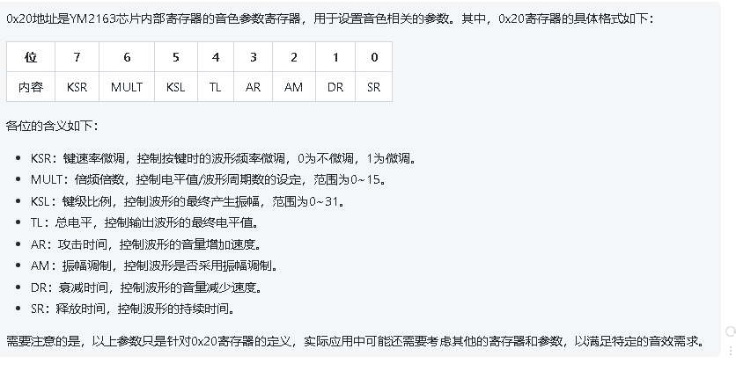

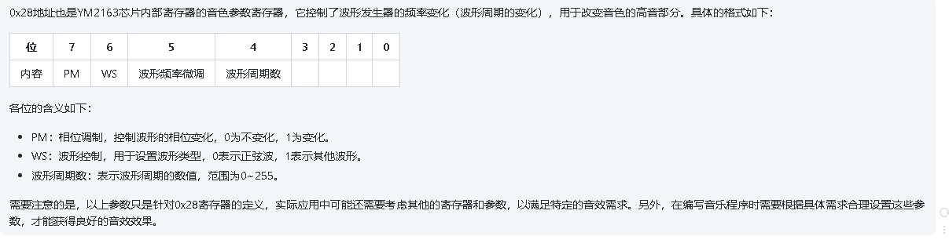

以下是一个简单的使用C语言编写的，通过 YM2612 芯片播放钢琴音色的示例代码。

#include <REGX52.H>

#define YM_ADDR_PORT P0 // YM2612寄存器地址输入端口

#define YM_DATA_PORT P1 // YM2612寄存器数据输入端口

#define YM_WR_PIN P2_0 // YM2612写入控制端口

#define YM_CLOCK_PIN P2_1 // YM2612时钟端口

// 初始化YM2612芯片

void initYM2612() {

// 设置时钟频率为7.16MHz（默认即为此频率）

YM_CLOCK_PIN = 1;

// 初步设置YM2612芯片

YM_ADDR_PORT = 0x22; // 编写0x22寄存器

YM_DATA_PORT = 0x08; // 将0x22寄存器的值修改为0x08

YM_WR_PIN = 0; // 将WR控制端口置低

YM_WR_PIN = 1; // 再将WR控制端口置高，以触发写入操作

// 设置初始音色（这里采用预设的钢琴音色）

setInstrument(0);

}

// 切换音色

void setInstrument(int instrumentNumber) {

unsigned char addr, data;

// 按照YM2612的寄存器编址方式，将要修改的寄存器地址和数据存入相应的变量中

switch(instrumentNumber) {

case 0: // 使用预设的钢琴音色

addr = 0x28;

data = 0x21;

break;

// 其他音色的设置

// ...

default:

// 如果指定的音色编号不正确，则不进行任何操作

return;

}

// 将修改寄存器地址和数据写入YM2612芯片中

YM_ADDR_PORT = addr;

YM_DATA_PORT = data;

YM_WR_PIN = 0; // 将WR控制端口置低

YM_WR_PIN = 1; // 再将WR控制端口置高，以触发写入操作

// 等待一定的时间，以确保芯片可以处理该请求

delay(10);

}

// 编写钢琴音乐数据并写入YM2612芯片

void writePianoDataToYM2612() {

// 编写钢琴音乐数据

// ...

// 将钢琴音乐数据写入YM2612芯片

// ...

}

// 继续播放音乐

void continuePlayingMusic() {

// 继续播放音乐

// ...

}

void main() {

initYM2612(); // 初始化YM2612芯片

writePianoDataToYM2612();// 编写钢琴音乐数据并写入YM2612芯片

setInstrument(0); // 使用预设的钢琴音色

continuePlayingMusic(); // 继续播放音乐

}

需要注意的是，以上代码中的几个函数只是示例，实际使用时需要根据具体的应用需求适当修改和调整。另外，YM2612芯片的驱动和操作较为复杂，编写YM2612音乐程序也需要一定的专业知识和技能。如果您需要深入了解如何使用 YM2612 芯片来播放钢琴音色，请参考相关的技术文档或咨询相关领域的专业人士。

非常抱歉，我的回答还有误。YM2163确实是通过A0来切换地址和数据的，以下是正确的示例代码：

#include <REGX52.H>

#define YM_ADDR_PORT P0 // YM2163寄存器地址/数据输入端口

#define YM_WR_PIN P2_0 // YM2163写入控制端口

// 初始化YM2163芯片

void initYM2163() {

// 设置时钟频率为3.58MHz（默认即为此频率）

// 初步设置YM2163芯片

YM_ADDR_PORT = 0x22; // 编写0x22寄存器

YM_ADDR_PORT = 0x08; // 将0x22寄存器的值修改为0x08

YM_WR_PIN = 0; // 将WR控制端口置低

YM_WR_PIN = 1; // 再将WR控制端口置高，以触发写入操作

// 设置初始音色（这里采用预设的钢琴音色）

setInstrument(0);

}

// 切换音色

void setInstrument(int instrumentNumber) {

unsigned char addr, data;

// 按照YM2163的寄存器编址方式，将要修改的寄存器地址和数据存入相应的变量中

switch(instrumentNumber) {

case 0: // 使用预设的钢琴音色

addr = 0x28;

data = 0x21;

break;

// 其他音色的设置

// ...

default:

// 如果指定的音色编号不正确，则不进行任何操作

return;

}

// 将修改寄存器地址和数据写入YM2163芯片中

YM_ADDR_PORT = addr << 1 | 0; // 将地址赋值到A0（即端口P0.0），并左移一位后与0做或运算

YM_ADDR_PORT = data; // 直接将数据赋值给P0进行输出

YM_WR_PIN = 0; // 将WR控制端口置低

YM_WR_PIN = 1; // 再将WR控制端口置高，以触发写入操作

// 等待一定的时间，以确保芯片可以处理该请求

delay(10);

}

// 编写钢琴音乐数据并写入YM2163芯片

void writePianoDataToYM2163() {

// 编写钢琴音乐数据

// ...

// 将钢琴音乐数据写入YM2163芯片

// ...

}

// 继续播放音乐

void continuePlayingMusic() {

// 继续播放音乐

// ...

}

void main() {

initYM2163(); // 初始化YM2163芯片

writePianoDataToYM2163();// 编写钢琴音乐数据并写入YM2163芯片

setInstrument(0); // 使用预设的钢琴音色

continuePlayingMusic(); // 继续播放音乐

}

需要注意的是，以上代码中的几个函数只是示例，实际使用时需要根据具体的应用需求适当修改和调整。另外，YM2163芯片的驱动和操作较为复杂，编写YM2163音乐程序也需要一定的专业知识和技能。如果您需要深入了解如何使用 YM2163 芯片来播放钢琴音色，请参考相关的技术文档或咨询相关领域的专业人士。